**GIT**

Para descargar GIT

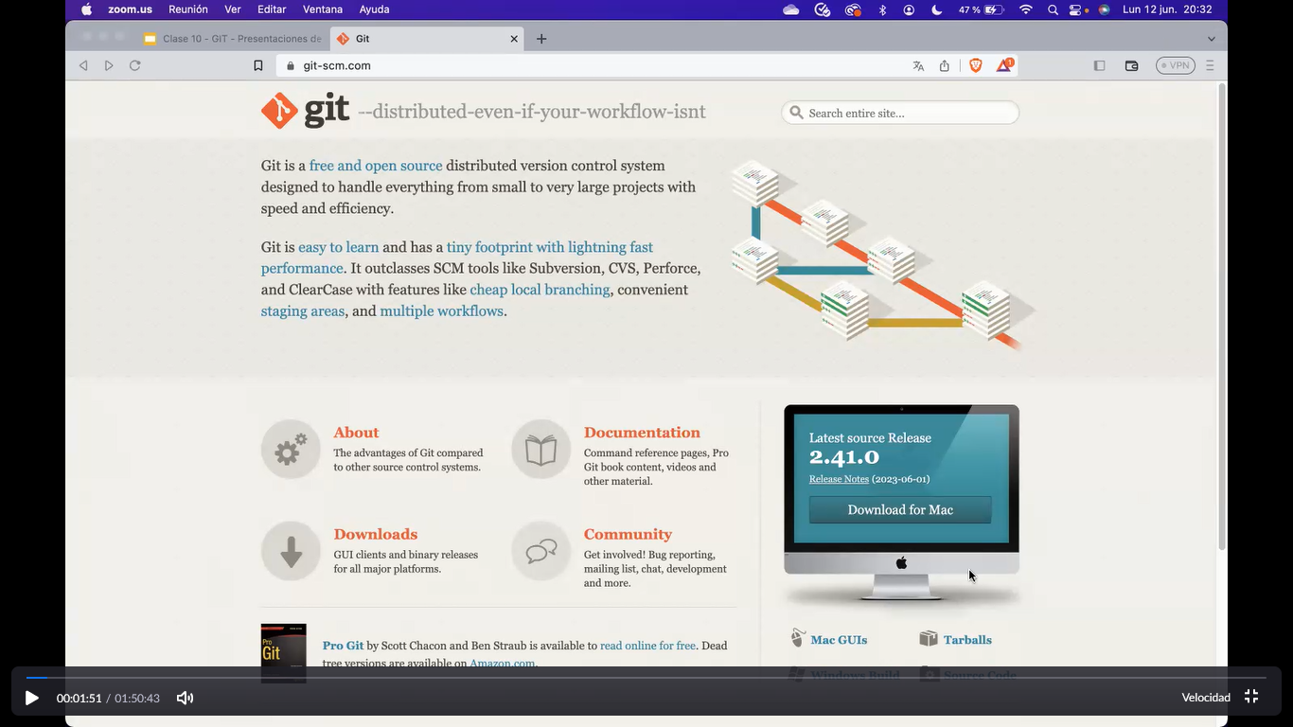

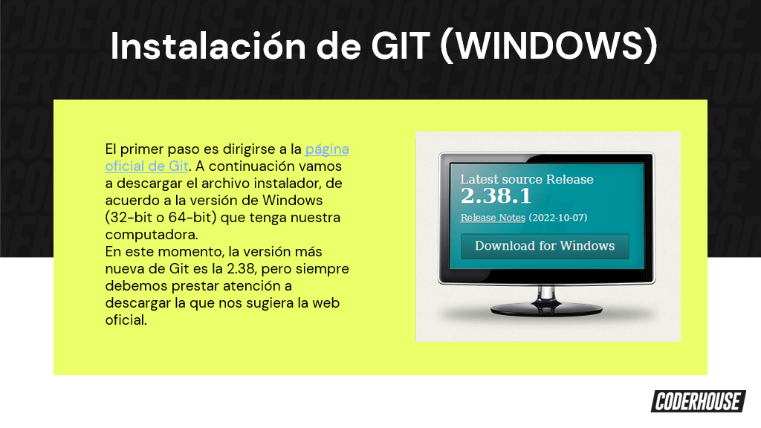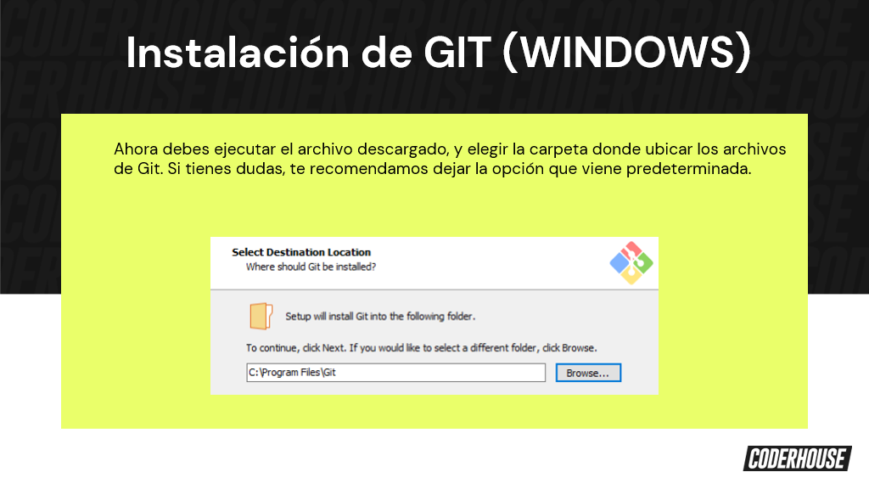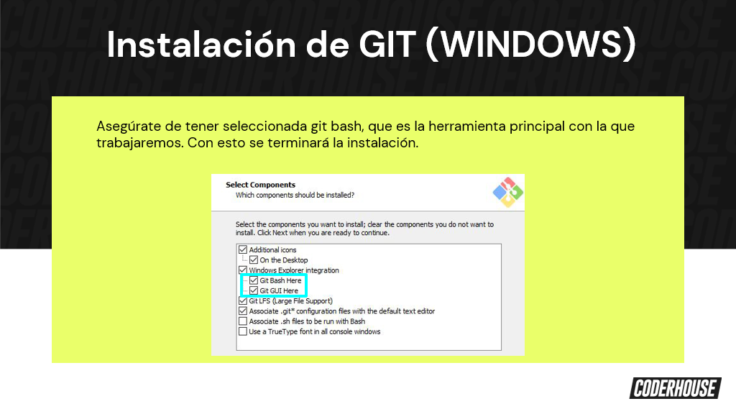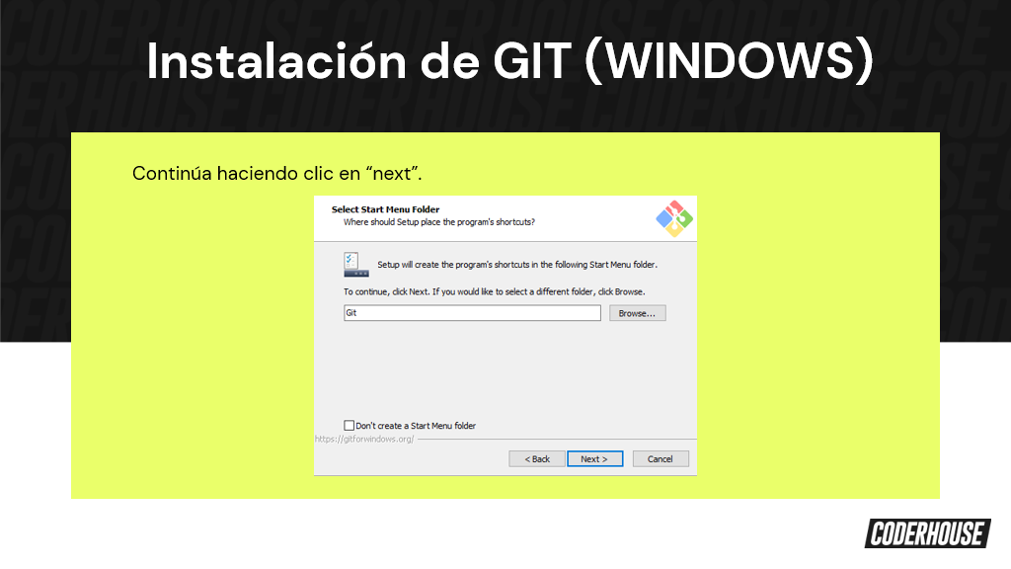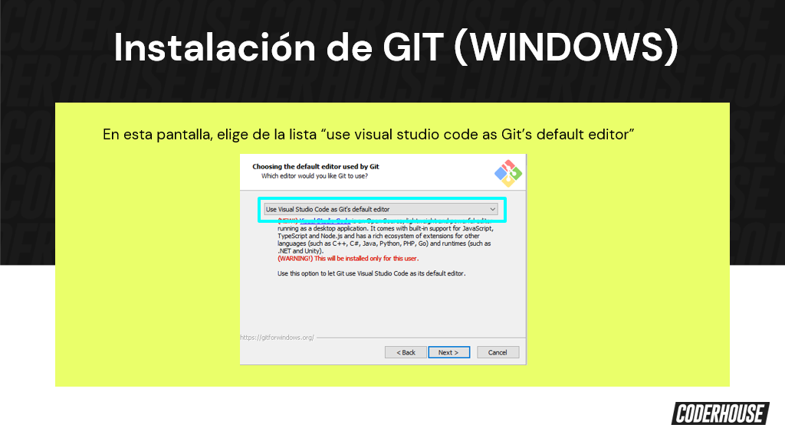

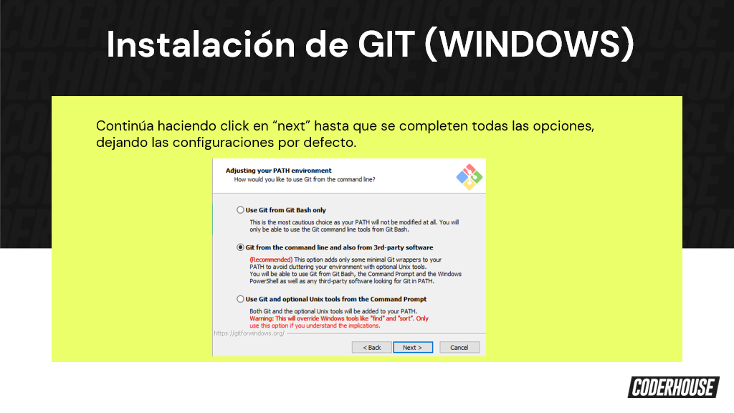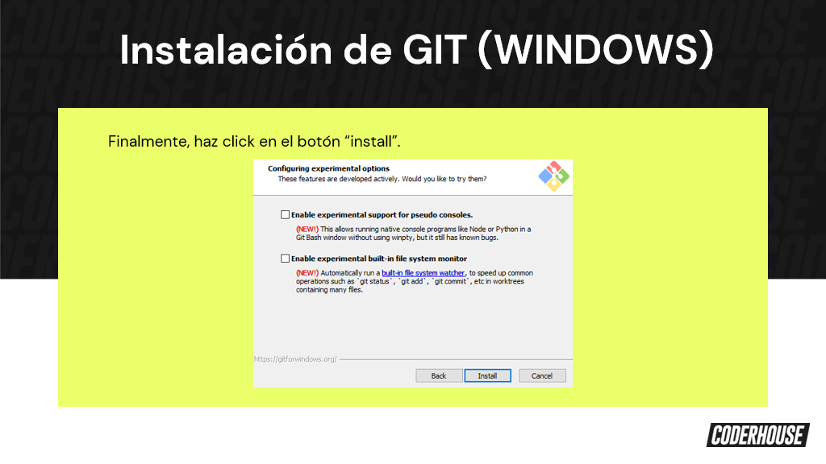

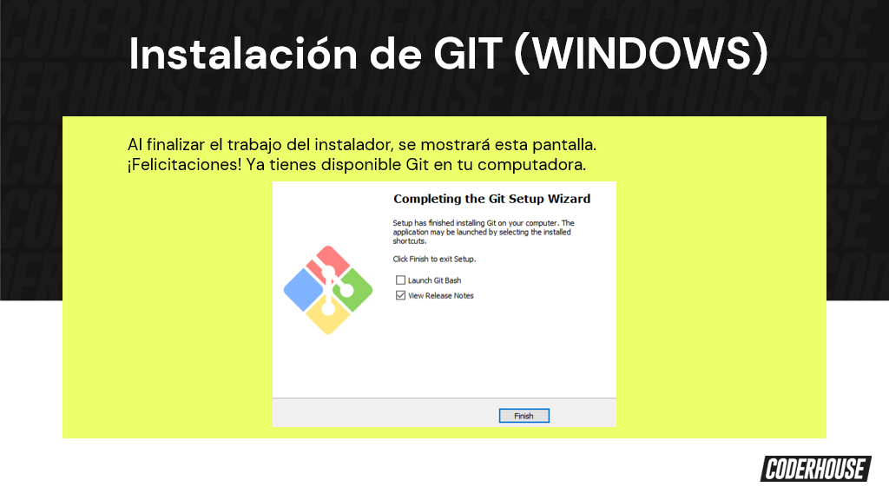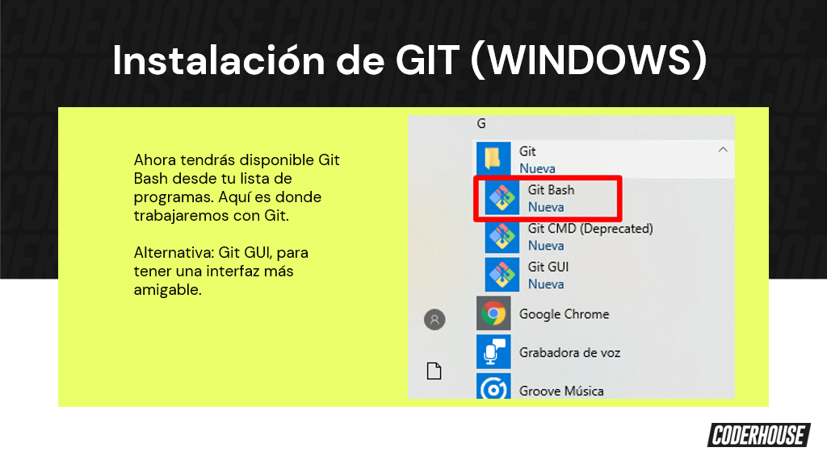

Luego solicita abrir una carpeta Clase 10 con VSC

Y luego abrimos una terminal, de cualquiera de los dos lugares, arriba en menú principal o debajo.

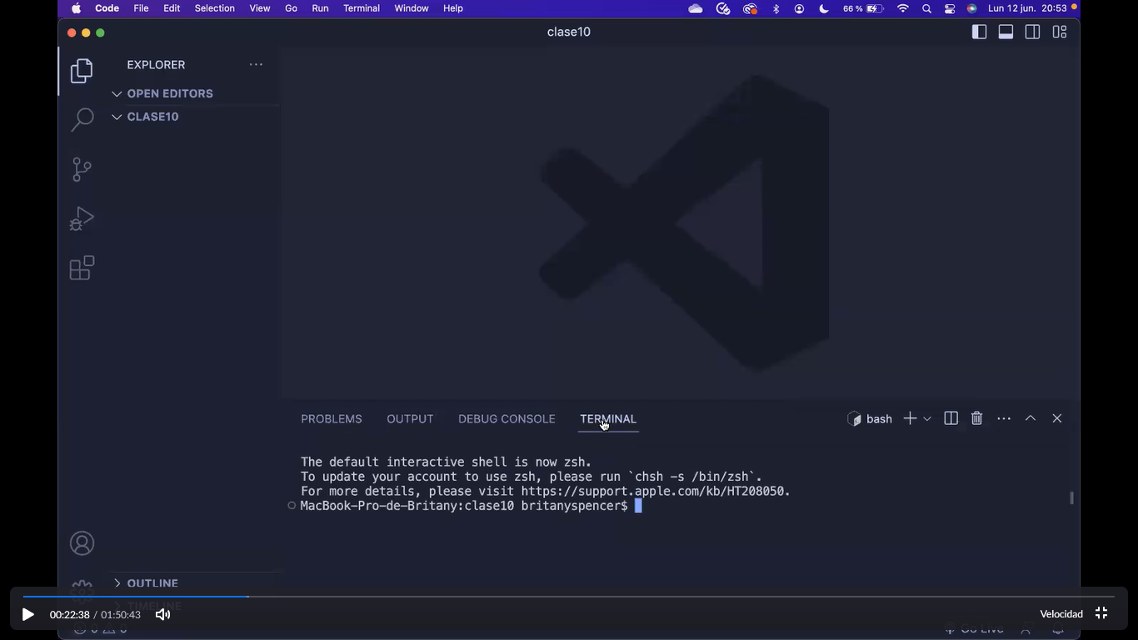

Primer comando que se pone y por única vez es el nombre de usuario sin caracteres especiales

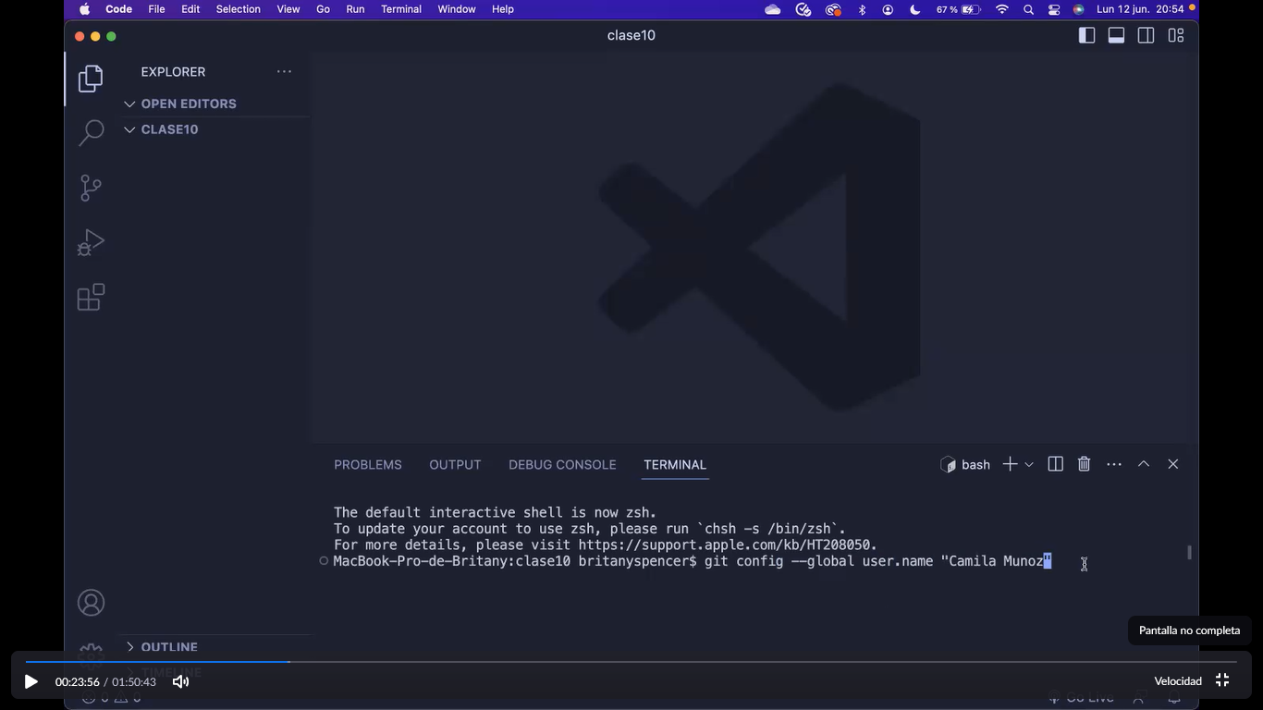

Al dar enter la consola no devuelve nada.

El siguiente comando permite saber si GIT esta instalado.

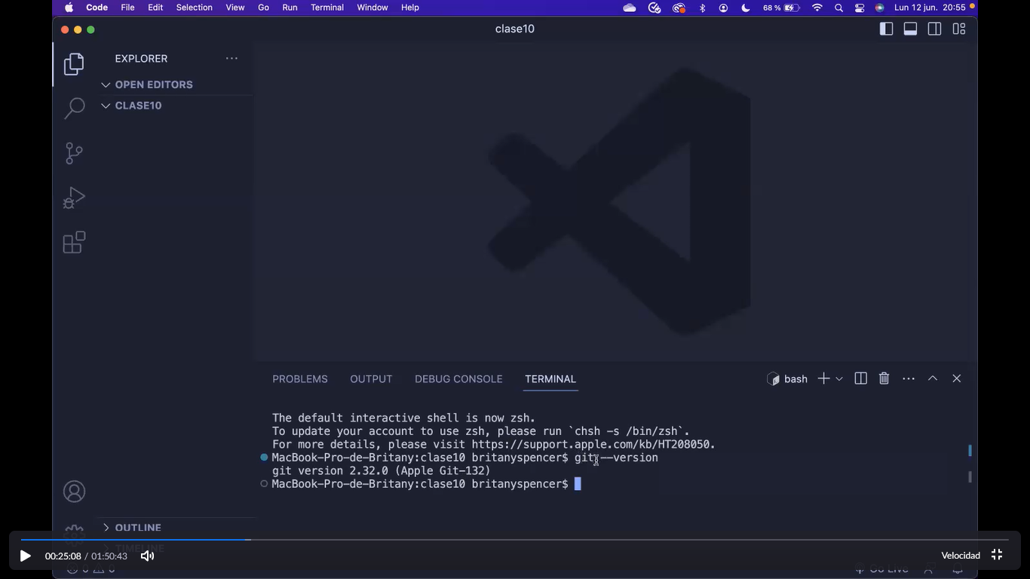

El siguiente comando por única vez es el email

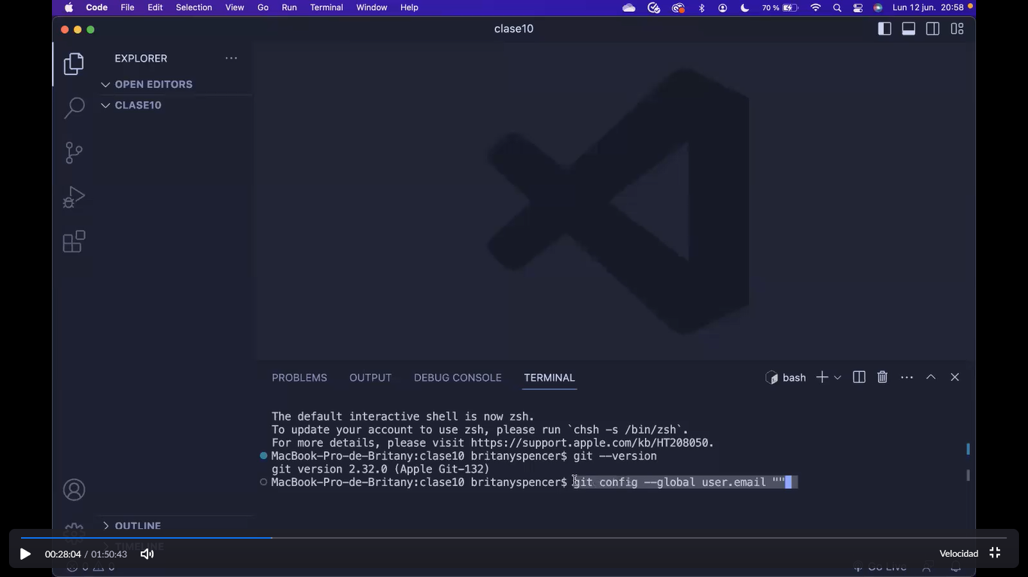

El siguiente comando muestra el user name, a mi me devuelve el email

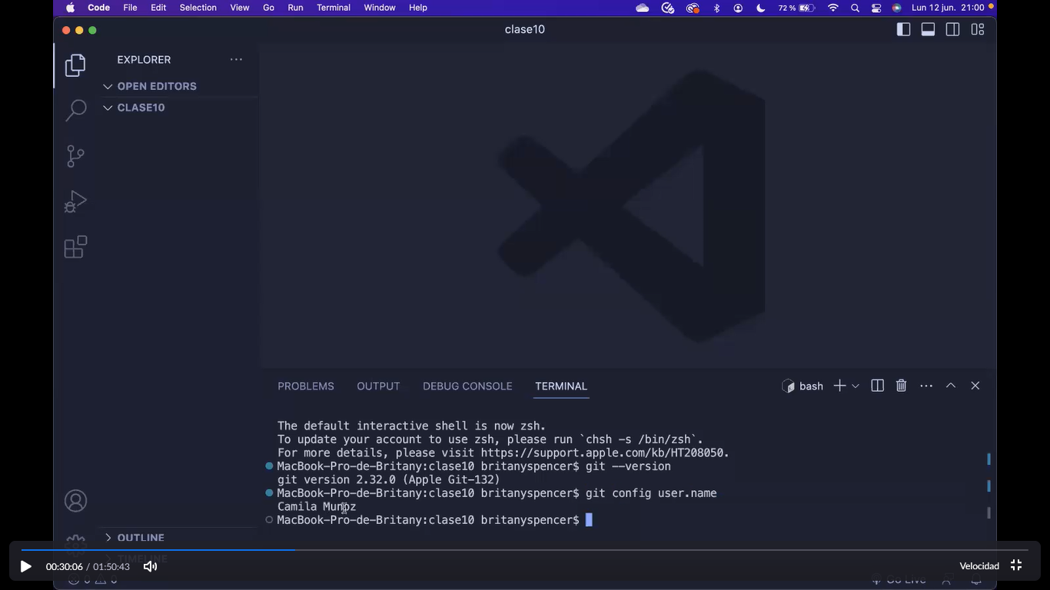

Y lo mismo para el email con user.email a mi me devuelve también el email

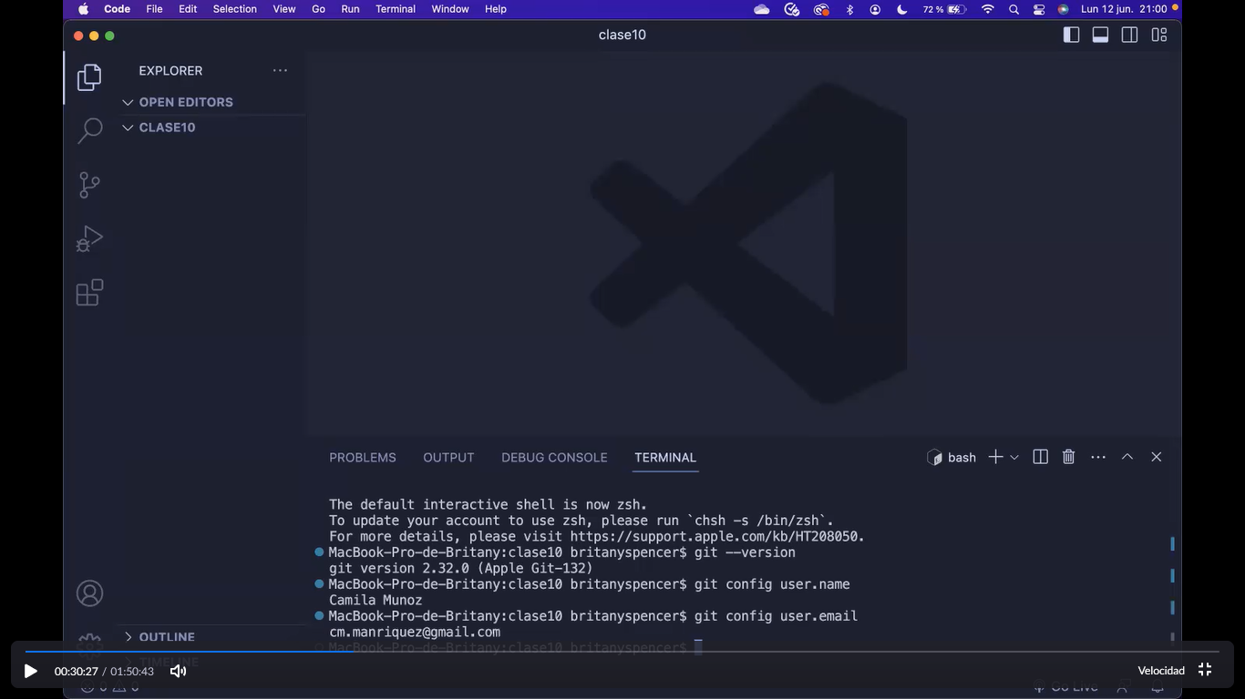

Importante: Pide que creemos un repositorio en la carpeta donde estamos parados, que debe ser Clase 10.

El comando es git init

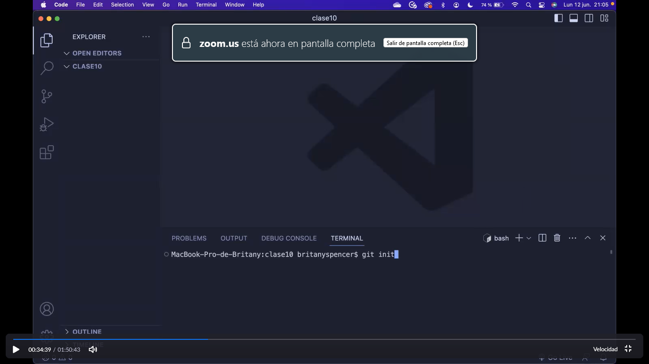

Lo importante es que luego del enter, al final del texto aparezca que se creo un repositorio vacio y donde.

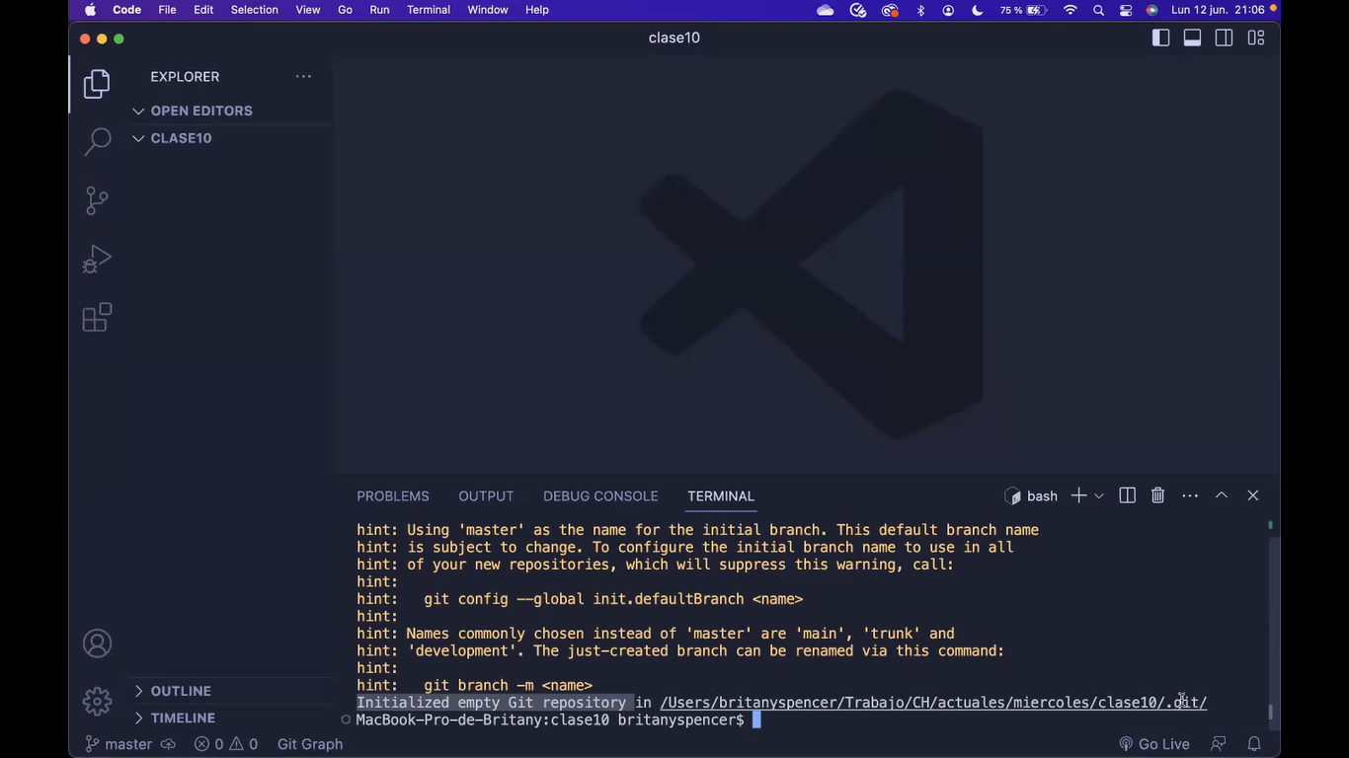

**Los 3 estados de GIT**

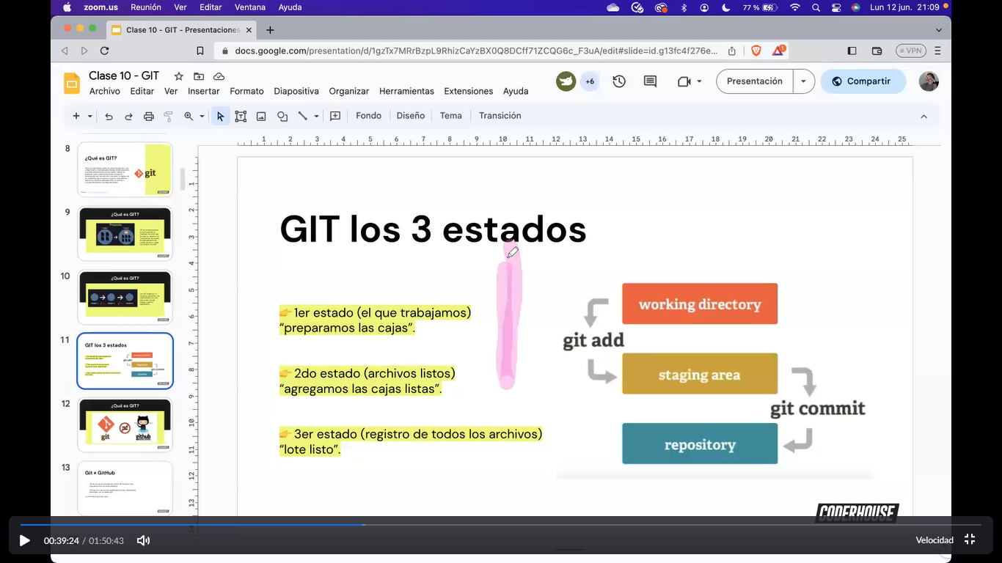

El primer guardado es el de VSC cuando aparece punto negro y guardamos y/o ejecutamos.

Aparte, por defecto vamos a estar trabajando siempre en el working directory de GIT

Con el **git add** dejan de estar en el working directory y pasan al staging área que es una especie de “limbo”.

Con el git commit, que se hace con x cantidad de cambios, cuando sentimos que debemos hacerlo, esos cambios se “sellan a fuego”

**Trabajando con un ejemplo.**

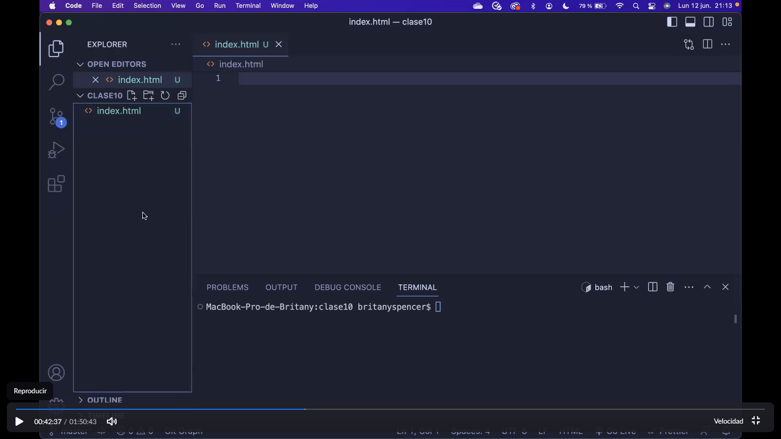

Al crear un index.html ya aparecen cosas diferentes a la izquierda, una U en lo nuevo y un punto con un numero en el símbolo a la izquierda con tooltip Control de código fuente que indica la cantidad de cambios pendientes.



Quiere decir que hay cambios que están en el working directory y aun no han pasado al Staging Area.

Con el **git status** se el estado de mi repositorio.

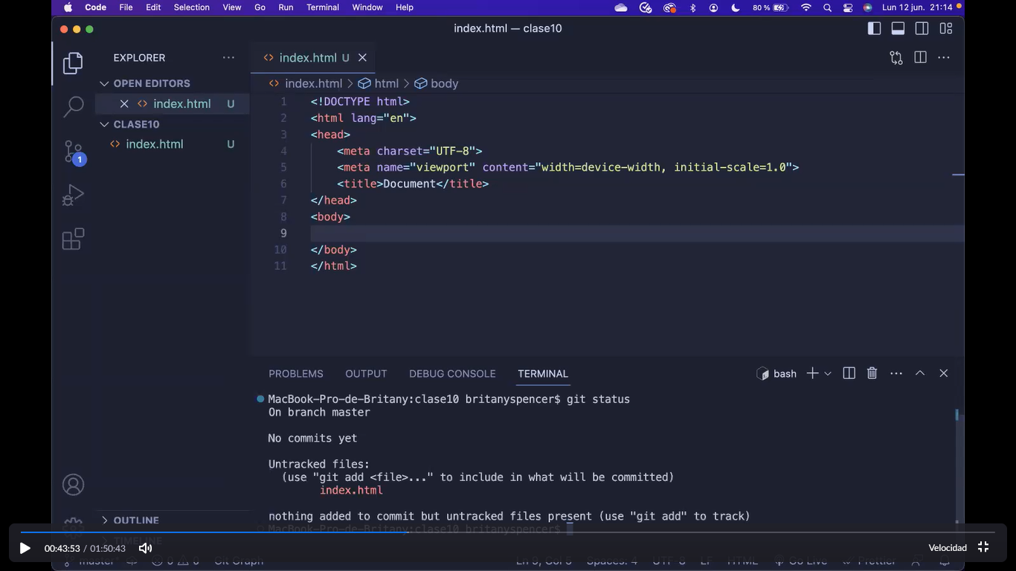

Con el **git add** agrega los cambios al staging área. Si es un solo archivo se puede poner el nombre, por ejemplo index.html. Si son varios se puede poner **git add .**

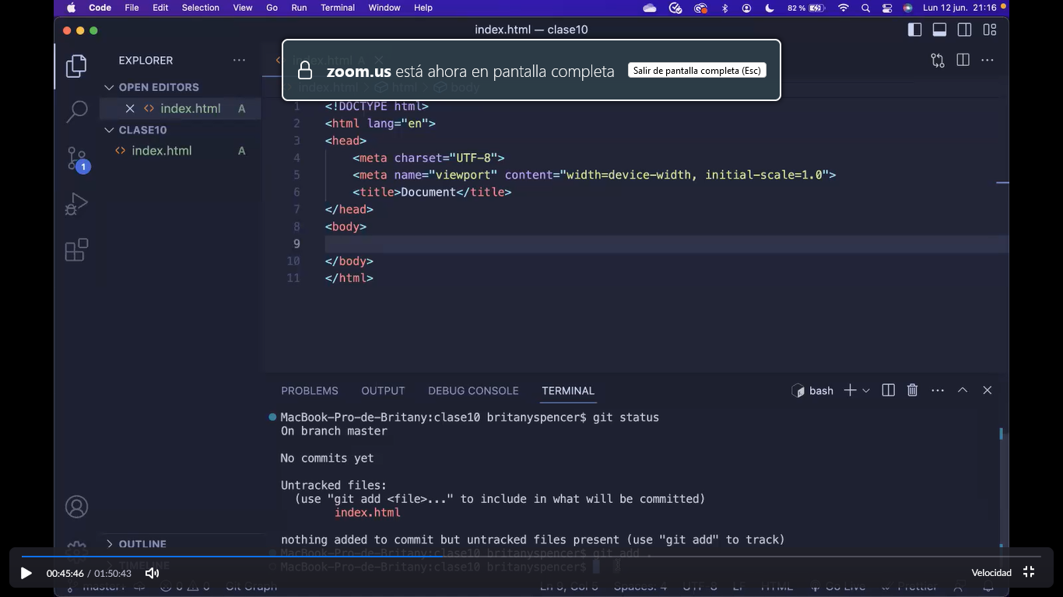

Con git status se puede ver nuevamente el status.

Con flecha para arriba aparecen los comandos antiguos para no tener que escribirlos nuevamente.

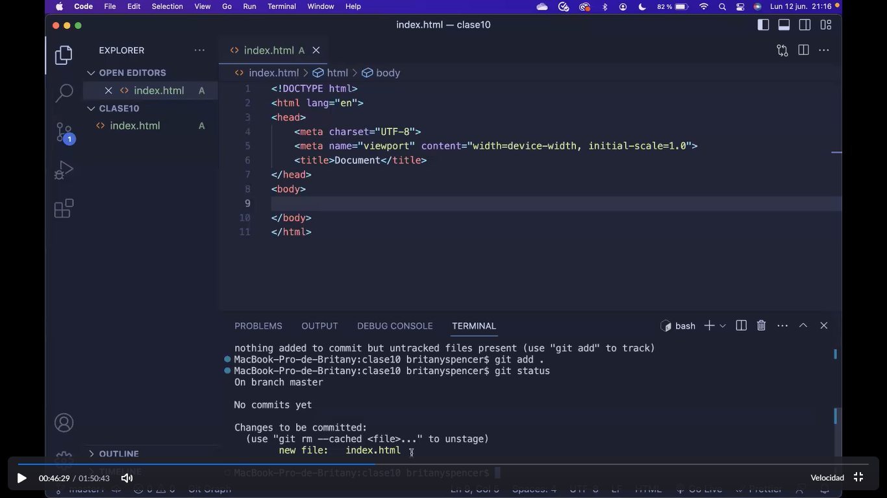

Al dar git status se muestra que aun no se comitearon los cambios que están en el staging área, y si se quieren sacar del staging área se debe usar el comando git rm –cached xxx

Para comitear:

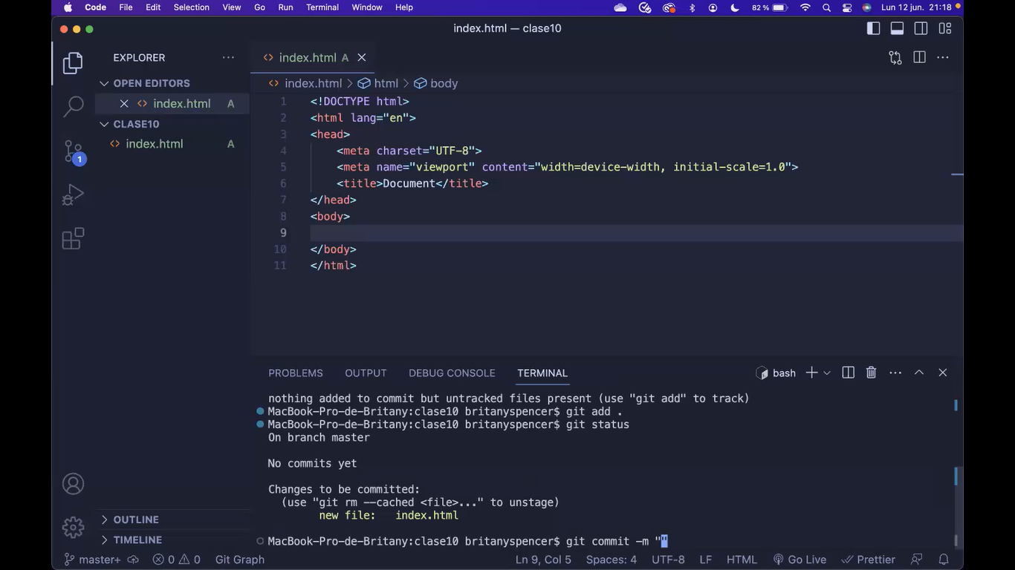

Se debe ingresar git commit –m “mensaje”

Este mensaje es con el que se va a conectar con GIT HUB que es publico, asi que se debe tener cuidado con el mensaje.

Minuto 49 dice que se puede cambiar nombre de usuario.

Y aparece un nuevo mensaje con un código con el cual se puede volver para atrás el commit.

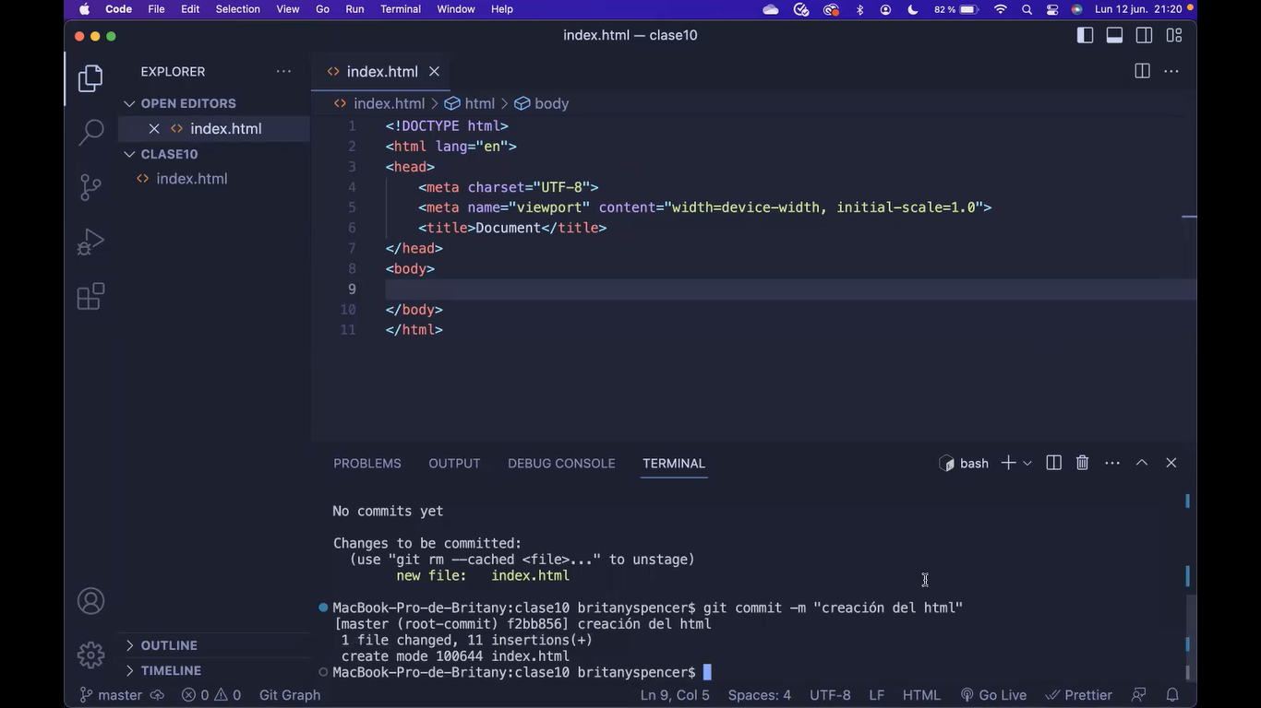

Si agrego algo en un archivo guardado le agrega una M de modificado, si agrego un archivo nuevo pone una U de no traqueado.

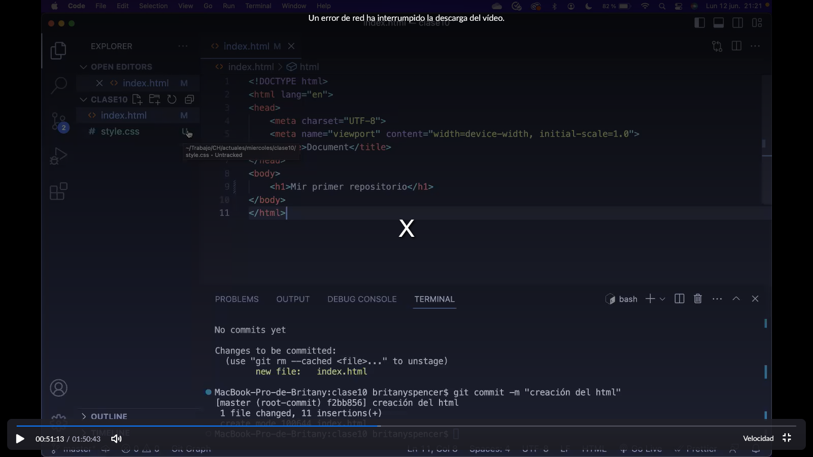

Luego de hacer git add y git commit desaparecen las letras que marcan el estado de los archivos porque están todos en el repositorio.

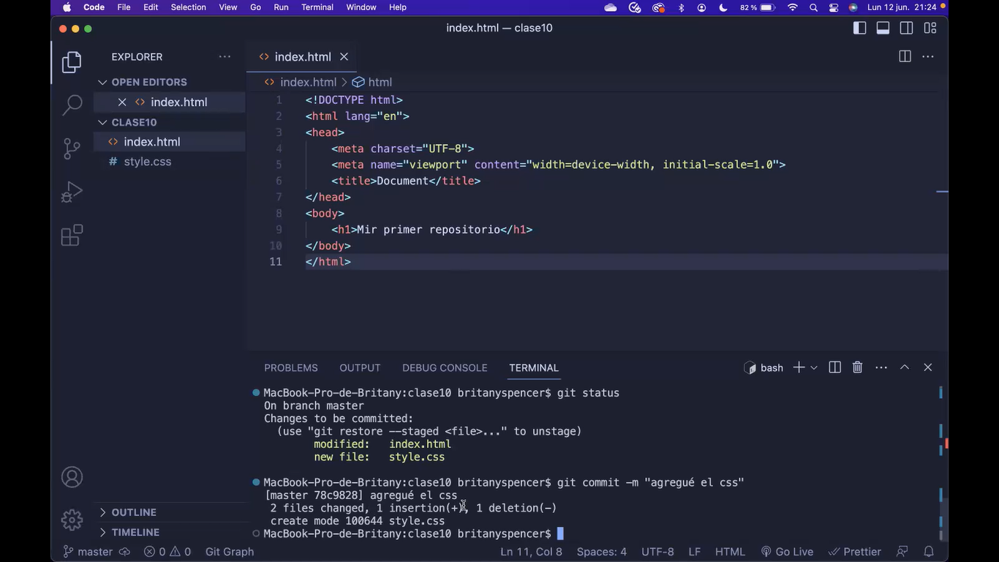

Con git status muestra los cambios a ser comiteados y luego con el git commit lo agrega al repositorio.

El commit permite a futuro volver a ese punto del proyecto.

Con el **git log** puedo ver todo lo que se hizo.

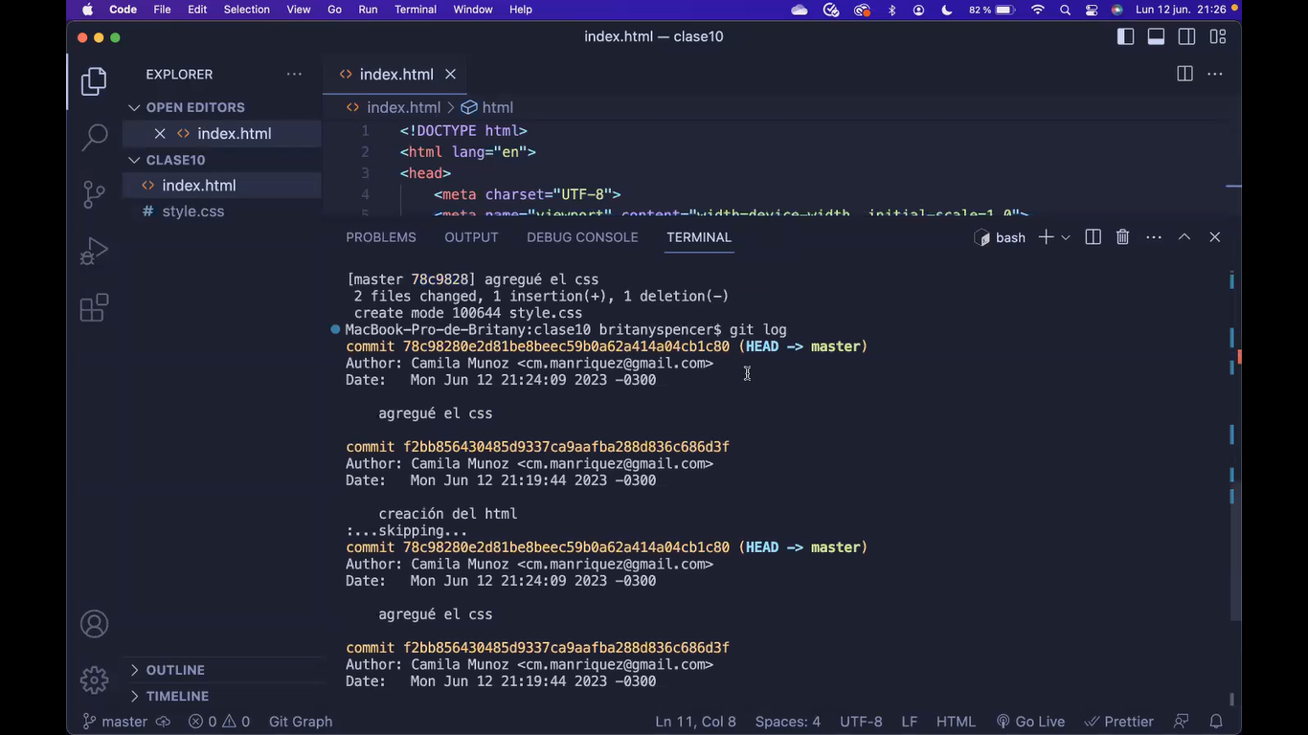

La terminal se puede tirar a la basura en cualquier momento y abrir otra.

**RAMAS**

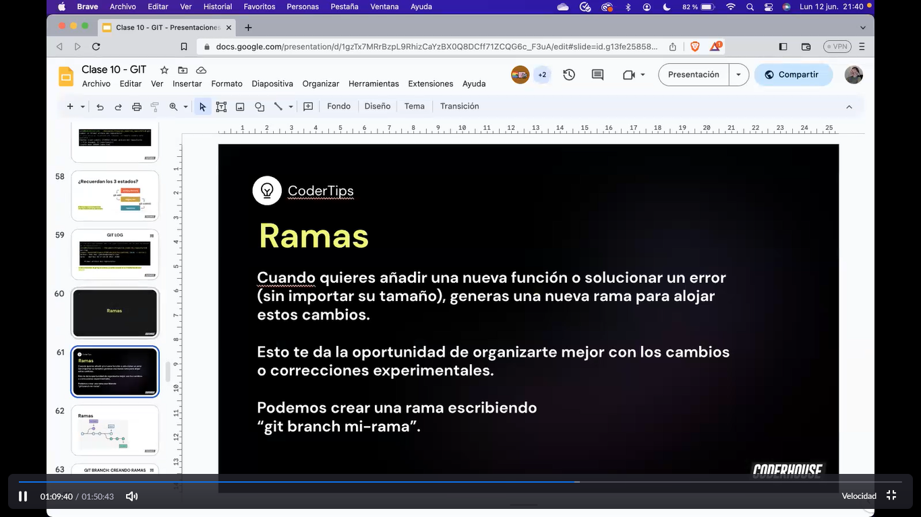

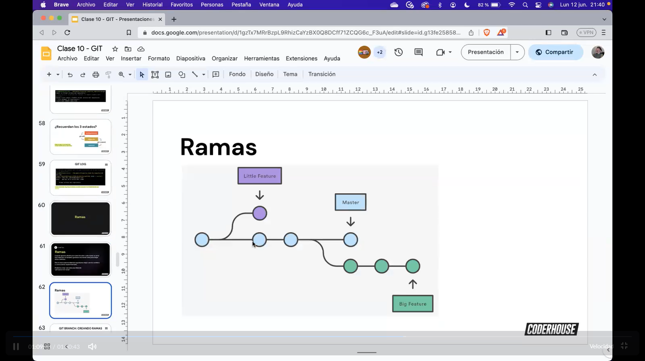

Se pueden generar varias ramas a partir de la rama central y luego hacer un merge.

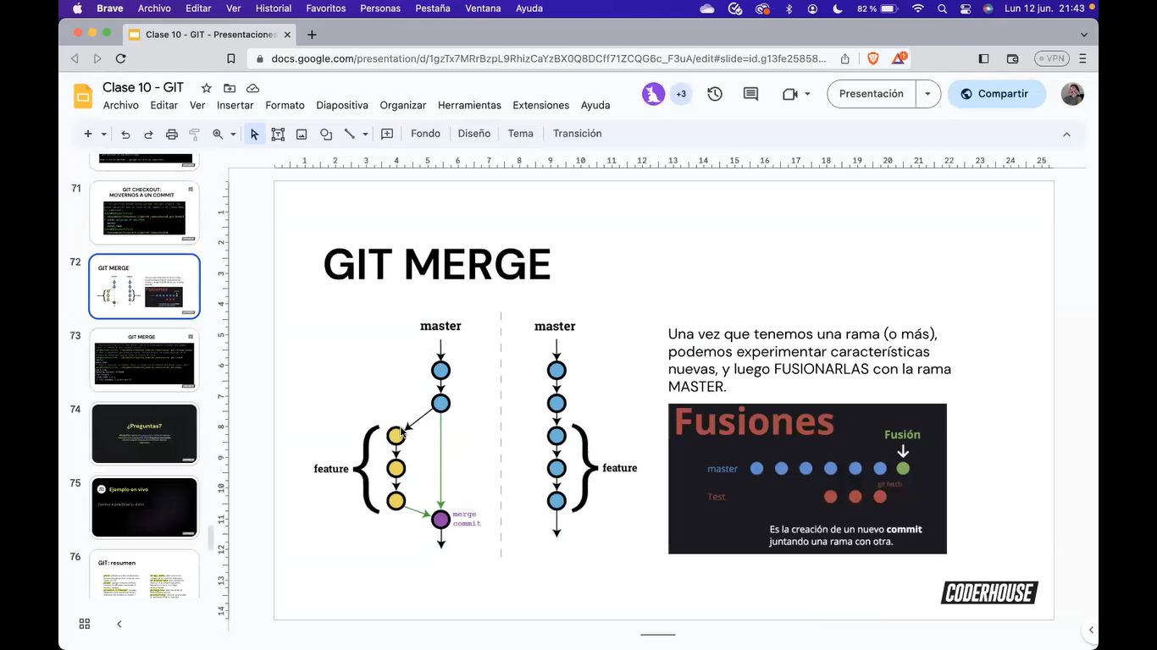

Dos formas de ir a una rama git branch nombre-rama o git checkout como se ve debajo:

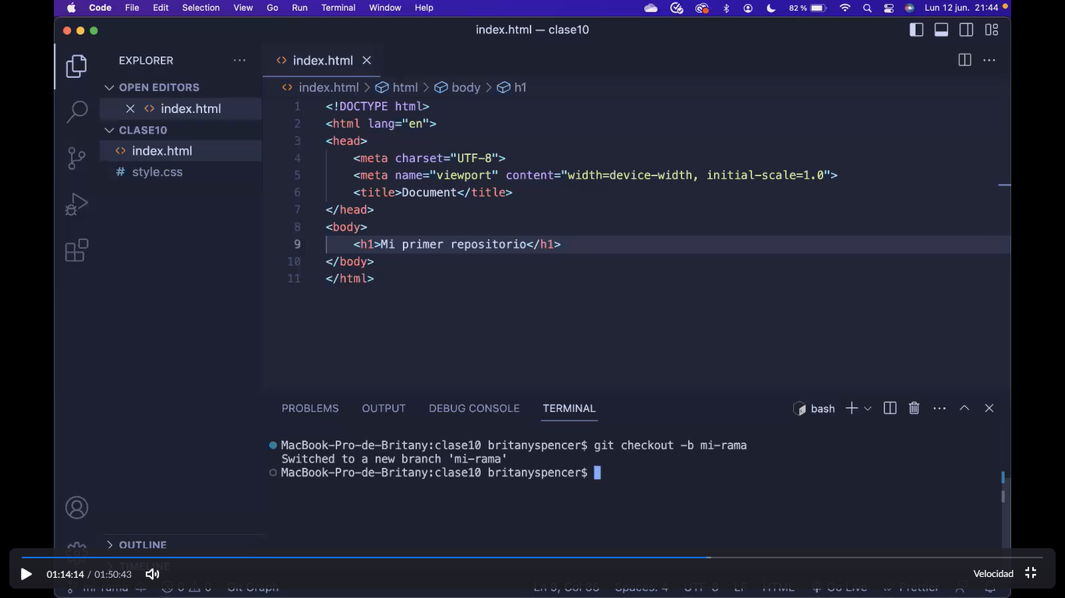

Hace cambios en la rama y hace git add y git commit para agregarlos al repositorio.

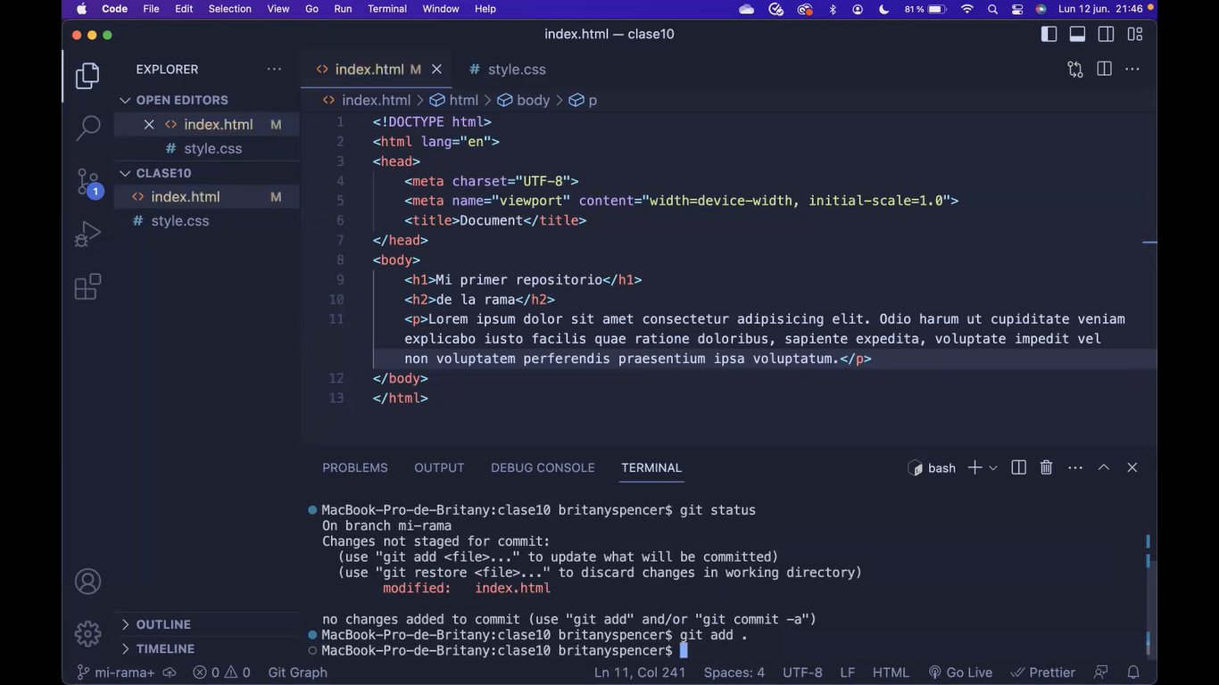

Si voy al icono de ramas a la izquierda debajo de la lupa puedo seleccionar la rama master.

Si quiero ir a una rama lo hago con **Git checkout** nombre de la rama. Git checkout master voy a la rama principal.

Para traer los cambios de una rama, me paro en el lugar donde los quiero recibir, en este caso Master, con **git merge mi-rama**.

Y enseguida se ven los cambios en VSC

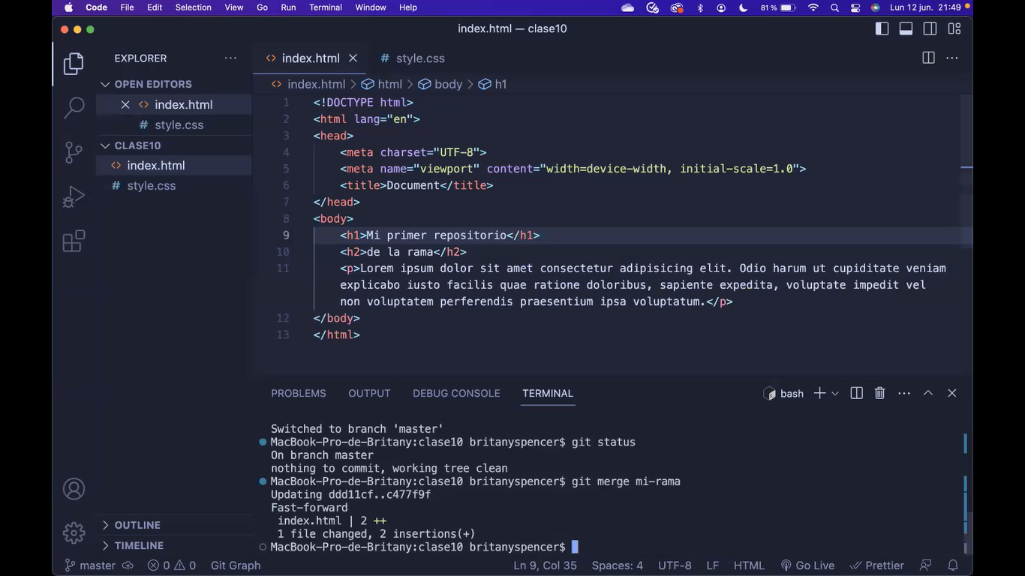

El merge se puede deshacer o volver para atrás.

Git branch –l nos muestra todas las ramas que tenemos.

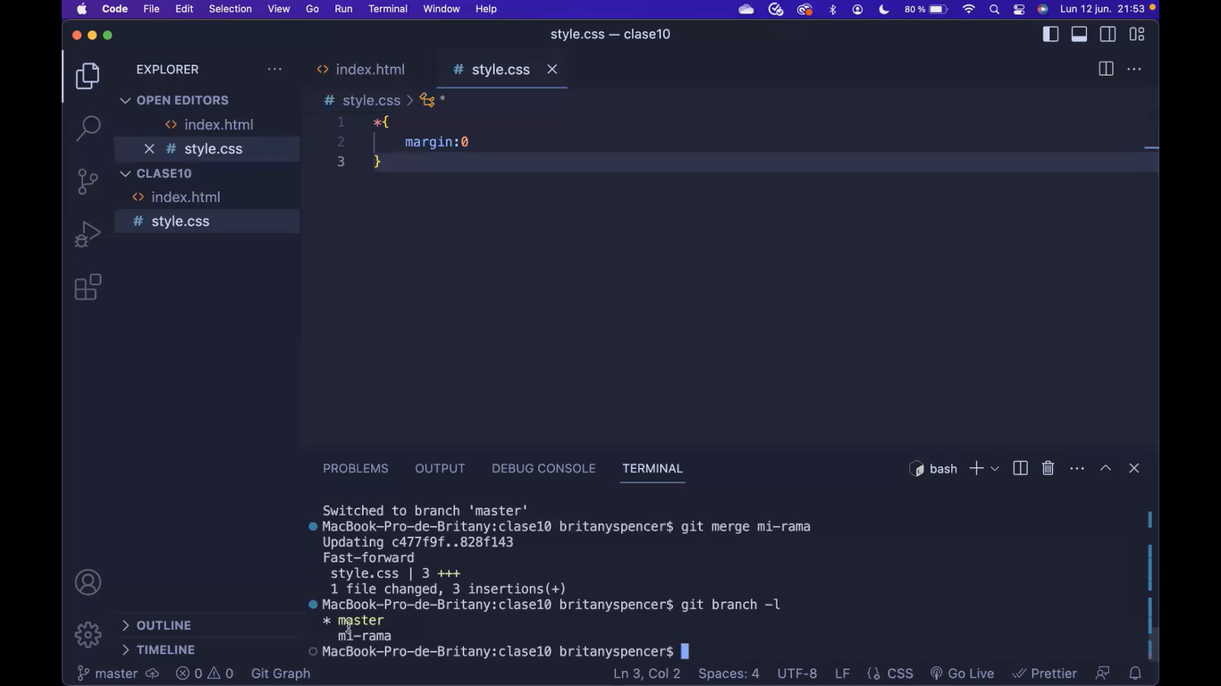

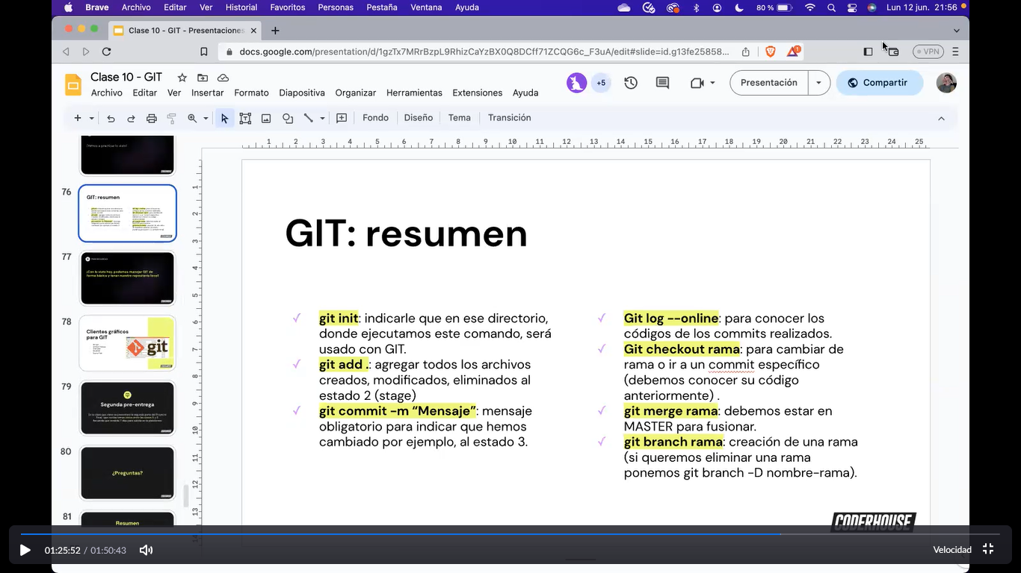

**RESUMEN GIT**

Inicializar repositorio.

Git config –global user.name “Jorge Duclosson”

Git config –global user.email “jeduclosson@gmail.com”

Git config user.name devuelve el nombre de usuario.

Git config user.email devuelve el mail.

Git Init en directorio donde estamos parados genera un repositorio.

**Git add** de **working directory** a **staging área**. M archivo modificado, U archivo no estaqueado.

**Git commit –m** “mensaje”, a **repositorio**.

Git status muestra estado del repositorio.

Git rm –cached xxx quita los cambios del staging área

Git log para ver lo que se hizo.

Git branch nombre-rama o Git checkout nombre-rama para ir a una rama. Git checkout master para ir a rama principal.

**Git merge mi-rama** para traer a donde estoy parado los cambios**.**

Git branch –l muestra todas las ramas que tenemos